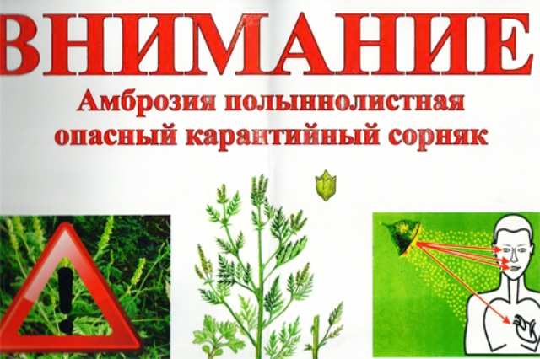
ВНИМАНИЕ
Амброзия полыннолистная
опасный карантинный сорняк
Предупреждаем всех собственников земельных участков и землепользователей, в том числе арендаторов о вреде карантинного сорняка – амброзии полыннолистной и остальных видах амброзии.
Особую опасность представляет произрастание амброзии в населённых пунктах, жилых массивах и других местах пребывания людей, так как в период цветения амброзии
В соответствии с Правилами проведения карантинных фитосанитарных обследований, утвержденных приказом Министерства сельского хозяйства Российской Федерации от 22.04.2009 № 160 владельцы и пользователи подкарантинных объектов обязаны своевременно проводить систематические фитосанитарные обследования.
Согласно действующему законодательству о карантине растений ответственность за выполнение мероприятий по борьбе с амброзией полыннолистной возлагается на владельцев и пользователей земельных участков. За нарушение правил борьбы с карантинными растениями-сорняками предусмотрена административная ответственность в виде предупреждения или наложение административного штрафа: на граждан – в размере от 300 до 500 рублей, на должностных лиц – от 500 до 1000 рублей, на юридических лиц – от 5 000 до 10 000 рублей.
Призываем руководителей предприятий, организаций, индивидуальных предпринимателей, и всех жителей Екатериновского сельского поселения применять все возможные меры по уничтожению амброзии на собственных и арендованных землях. Необходимо помнить, что только повсеместная и эффективная борьба с карантинным сорняком амброзией полыннолистной способствует восстановлению плодородия сельскохозяйственных земель и снижению числа аллергических заболеваний людей.

